关于组织开展2020届毕业生毕业论文（设计）检测的通知
各二级学院：
为贯彻落实《教育部关于严厉查处高等学校学位论文买卖、代写行为的通知》（教督厅函〔2018〕6号）和《省教育厅办公室关于开展学位论文买卖代写行为处理工作专项检查的通知》（苏教办研函[2018]9号）文件精神，进一步提升我校学生论文写作规范意识及论文质量，加强学术诚信建设，2020年我校为毕业生提供免费论文查重检测2次，请各学院积极组织开展毕业论文查重相关工作，指导学生形成良好的写作规范和严谨的学术态度，提高人才培养质量。
登录网址：http://vpcs.cqvip.com/organ/lib/ntst/
登录名：学号
密 码：默认为身份证后6位
注：1.毕业生有2次免费检测的机会，第一次检测为学生自检，自检不合格的退回修改直至合格；第二次检测为把关终检，学生将经过指导教师指导后修改完成的论文上传至系统检测，检测结果将认定为学生的终检。（超过两次请通过“学生自检专用通道”自费查询）。
2.通过率标准：原则上重复率≤30%，各学院可根据专业情况与自身实际作相应调整。
南通科技职业学院教务处
2020年4月14日
附件：《论文检测系统机构版快速操作手册》
论文检测系统机构版快速操作手册-南通科技职业学院
（角色-学生）

统一登陆网址：http://vpcs.cqvip.com/organ/lib/ntst/

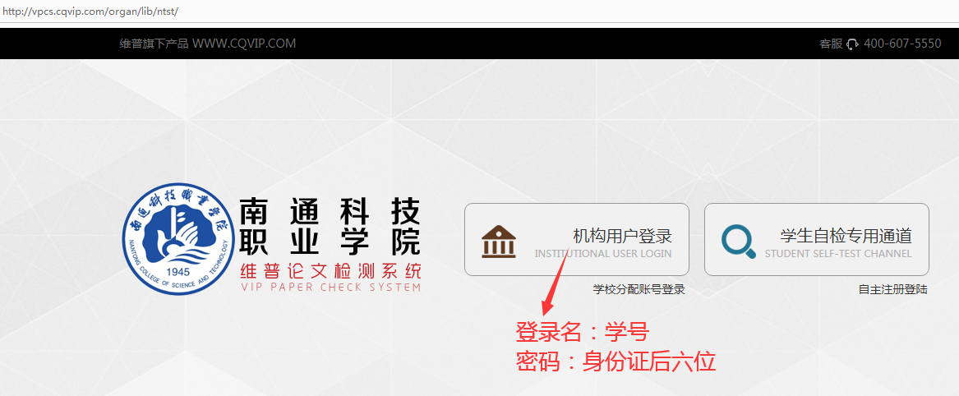

1.输入用户名、密码登陆后，选择论文检测--论文提交功能

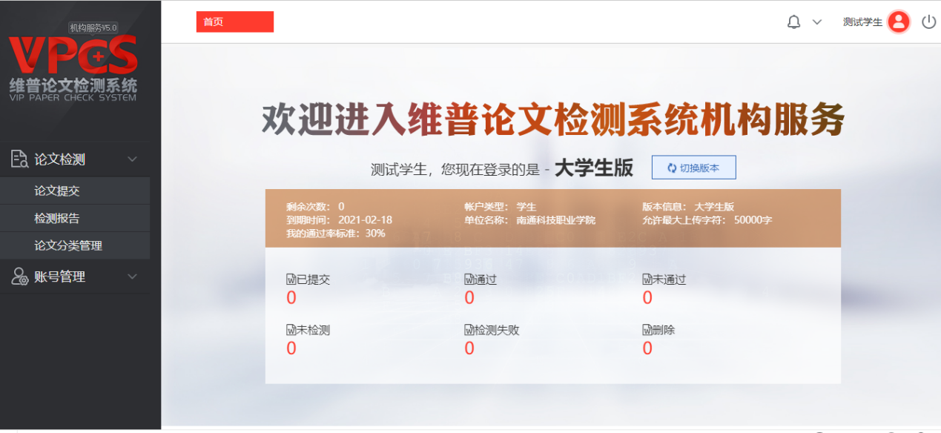
图1-1

2.输入文章题目、文章作者

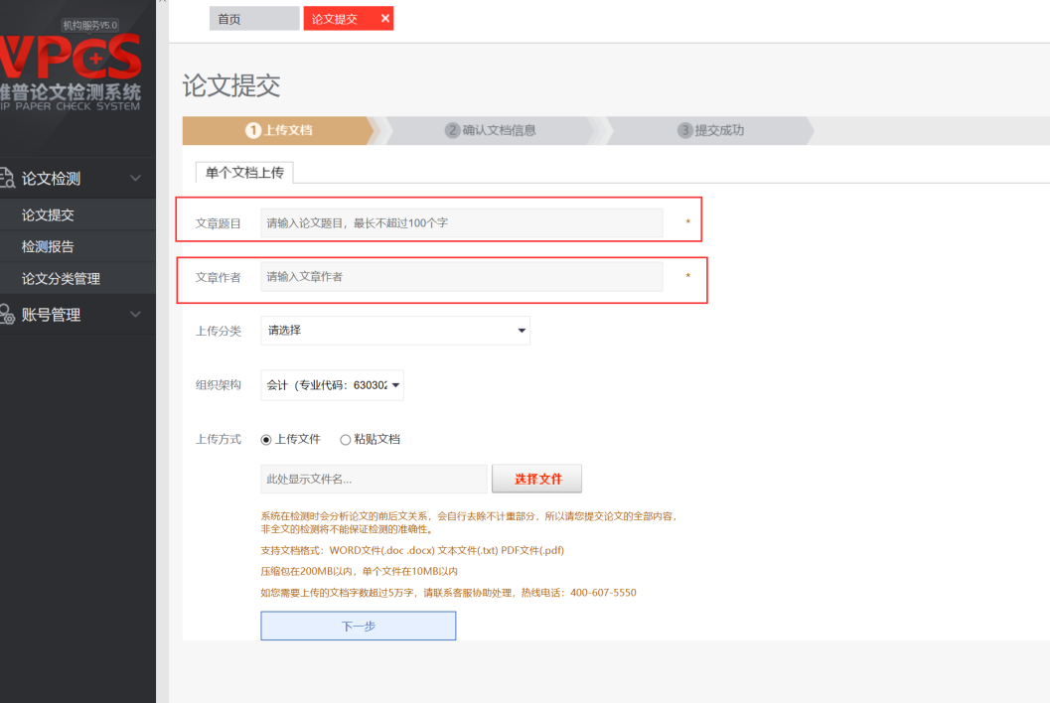
图1-2

3.上传方式-可选择直接上传文件（文件大小在10M以内，如超50000字，请拆分成多篇检测，支持文件格式为WORD文件(.doc .docx) 文本文件(.txt) PDF文件(.pdf)，建议使用WORD文件(.doc .docx)）
提示：系统不支持WPS文件检测，也不支持WPS转化的PDF文件

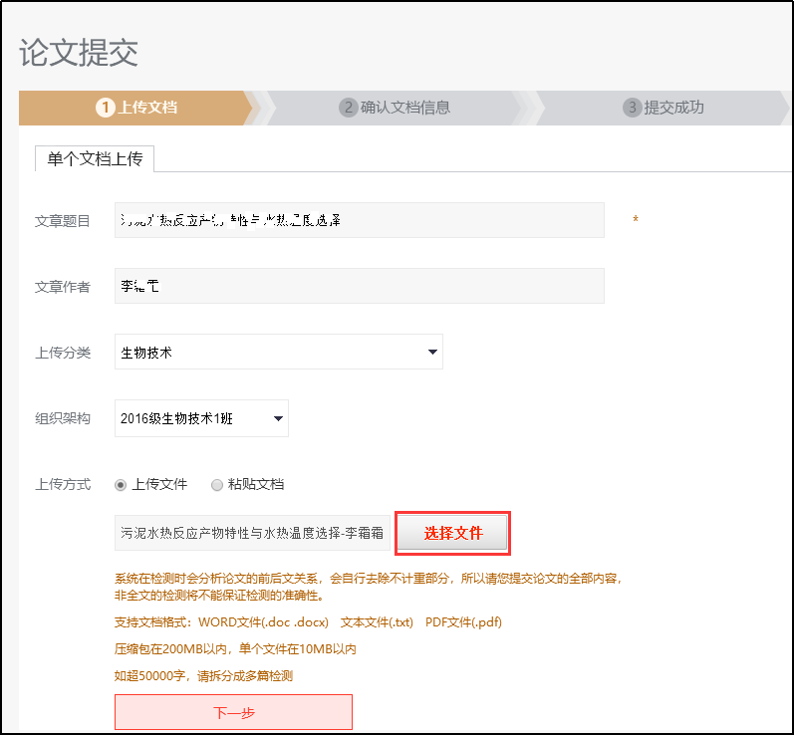
图1-3
也可选择直接粘贴文字（粘贴文字在1万字以内，如超出范围，请直接选择上传文档）
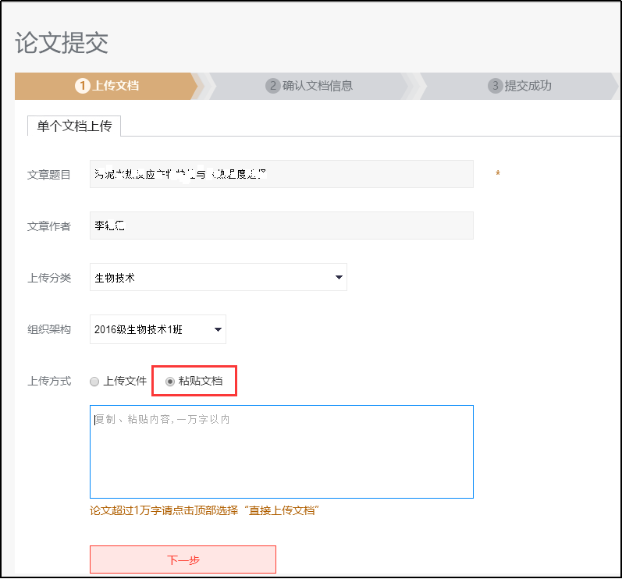
图1-4

4.确认文档信息-确认信息正确后，点击确认提交
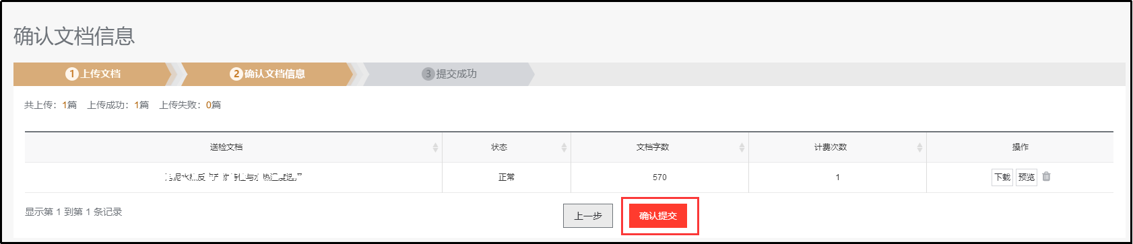
图1-5

5.检测范围-确认检测范围的比对数据库，点击确认提交（此步骤默认全选，学生不需操作）
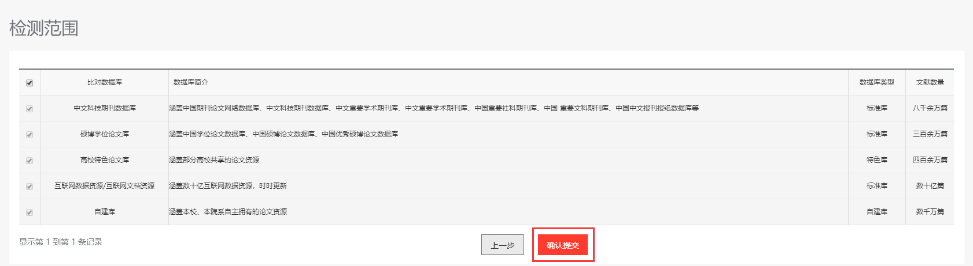
图1-6

6.论文提交-选择立即检测，等待检测结果即可
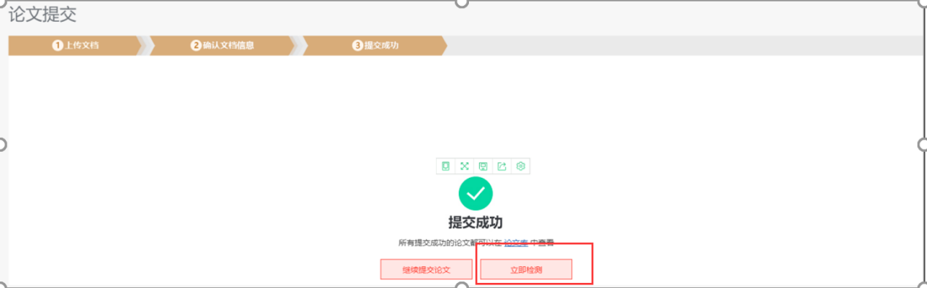
图1-7

检测过程2-10分钟，高峰时段可选择错峰检测，错峰时间：23：00—9：00。
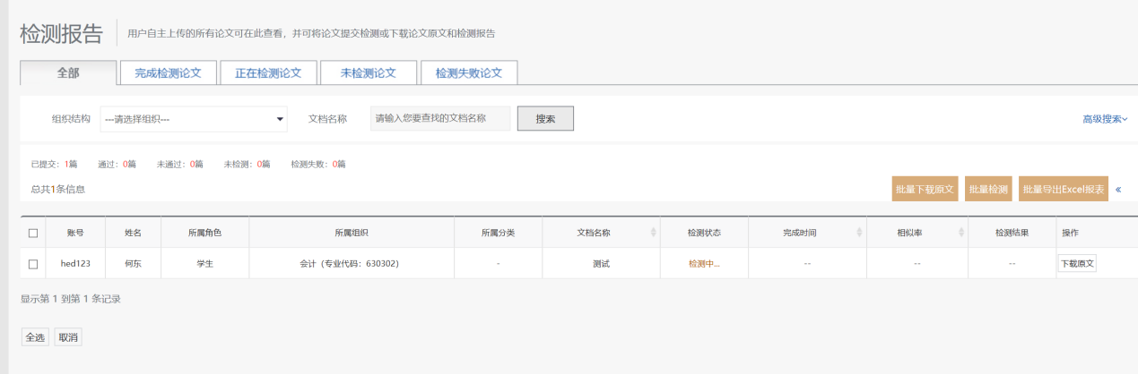
图1-8

7.检测完成查看检测结果
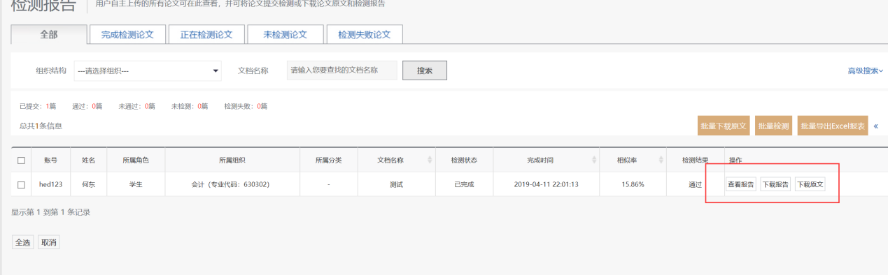
图1-9

技术支持：维普提供24小时线上咨询服务
南通科技职业学院2020届毕业生维普服务1群：887225785
